RESOLUCIÓN N° 046/23

VISTOS:

Que, doña .................................................................................. (en adelante, la reclamante) interpone reclamación ante esta Defensoría del Asegurado (DEFASEG), solicitando que ............................................................................. (en adelante, la aseguradora) otorgue cobertura del Seguro de Accidentes Personales - Essalud de Póliza N° .............................. (en adelante, la póliza) contratado por su esposo, quien en vida fuera, Benedicto ............................ (en adelante, señor ...........) en vista de su lamentable fallecimiento.

Que, la señalada reclamación cumple con los requisitos de materia, cuantía y oportunidad establecidos en el Reglamento de la DEFASEG (http://www.defaseg.com.pe/reglamento);

Que, habiéndosele corrido traslado de la respectiva reclamación, la aseguradora presentó sus respectivos descargos;

Que, el 30 de enero de 2023 se realizó la audiencia virtual de vista con la concurrencia de ambas partes, quienes tuvieron oportunidad de exponer sus respectivas posiciones tratándose de la materia reclamada, absolviendo las diversas preguntas que les fueron formuladas. Asimismo, en la referida audiencia, se solicitó que, en un plazo no mayor a 05 días hábiles, la reclamante cumpla con remitir una copia completa de la historia clínica, al cabo de los que la aseguradora podría expresar sus precisiones en un plazo de 05 días hábiles desde que la reclamante cumpla con lo requerido. En vista de ello, la reclamante, con fecha 06 de febrero de 2023, remitió -vía correo electrónico- 04 (cuatro) archivos en formato “.rar” con los siguientes títulos: “Historia clínica ingreso paciente al hospital 26/02/2019 y Historia clínica revisiones médicas paciente Febrero - Mayo 2019”; “Historia clínica exámenes de laboratorio Febrero - Marzo 2019”; “Historia clínica exámenes de laboratorio Abril - Mayo 2019”; “Historia clínica tomografías paciente y Historia clínica medicación paciente desde 26/02/2019 al 12/05/2019” y “Historia clínica salida paciente fallecido del hospital 12/05/2019”. No obstante, transcurrido el plazo otorgado, la aseguradora no ha remitido escrito alguno en el que absuelva el traslado.

Que, en síntesis, la reclamante manifiesta lo siguiente: a) el 25 de febrero de 2019 su esposo sufrió caída libre desde el tragaluz de su casa, de una altura de 5 metros, siendo ingresado al Hospital de Emergencias de Villa El Salvador, del cual fue derivado al Hospital Central de la FAP el 26 de febrero de 2019, debido a la necesidad de una mejor atención médica; b) debido al grave accidente; el señor ........... falleció el 12 de mayo de 2019 a causa de una infección urinaria; c) el accidente, que es la acción imprevista que realiza y ocasiona la caída del señor ..........., ocasiona su fallecimiento, ya que lo dejo en un estado débil; d) todas las fechas consignadas en los documentos presentados ante la aseguradora concuerdan con lo expuesto en el certificado de defunción.

Que, por su parte, la aseguradora sustenta su posición resumidamente en lo siguiente: a) la póliza contratada por el señor ........... no cubría cualquier enfermedad corporal o mental, y las consecuencias de tratamientos médicos o quirúrgicos que no sean motivadas por accidentes amparados por la presente Póliza; b) de los documentos remitidos se verifica que la información médica no concuerda con el Certificado de Defunción, puesto que Certificado indica causa patológica (enfermedad), diagnóstico de infección urinaria, lo cual no tiene relación con el relato de accidente presentado; c) no hay medios probatorios suficientes que acrediten que la infección urinaria derivo del accidente que sufrió el señor ..........., ya que no hay una historia clínica completa que avale dicho argumento.

CONSIDERANDO:

Primero: Conforme a su Reglamento, la DEFASEG está orientada a la protección de los derechos de los asegurados o usuarios de los servicios del seguro privado contratados en el país, mediante la solución de controversias que se susciten con las empresas aseguradoras, respecto de rechazos o liquidación de cobertura de siniestros; entendiéndose por “asegurados” y “usuarios de seguros” a los asegurados propiamente dichos, a los contratantes del respectivo seguro y/o a los beneficiarios nombrados en las pólizas.

Segundo: Asimismo, de acuerdo a su Reglamento, la DEFASEG sólo es competente para pronunciarse y resolver las reclamaciones indemnizatorias de los asegurados que hubiesen sido sometidas a su conocimiento, sobre la base de la documentación obrante en el correspondiente expediente y con arreglo a derecho, siempre y cuando las señaladas reclamaciones cumplan los requisitos reglamentarios de materia, cuantía y oportunidad, de manera que las reclamaciones por materias distintas al otorgamiento de cobertura, como pueden las pretensiones indemnizatorias por daños y perjuicios, por reembolso de gastos, o idoneidad de servicios, son ajenas a la competencia funcional de esta Defensoría.

Tercero: Que, de acuerdo a la Ley Nro. 29946 – Ley del Contrato de Seguro, norma legal vigente con ocasión de la celebración del contrato al cual se contrae el presente caso, todas las cuestiones jurídicas se rigen por lo dispuesto en dicha ley y por las que reglas que se acuerden convencionalmente, en cuanto no vulneren los principios esenciales de la naturaleza jurídica del seguro, siendo que sólo se aplica el derecho común a falta de disposiciones del derecho de seguros o de protección al consumidor.

Cuarto: Que, el artículo 1361 del Código Civil dispone que los contratos son obligatorios en cuanto se haya expresado en ellos, presumiéndose que lo declarado es lo querido por ambas partes, de manera que la parte que sostenga lo contrario debe probarlo.

Quinto: Que, conforme a lo expuesto en la reclamación, en la absolución de esta, y a lo tratado en la audiencia de vista, la cuestión controvertida radica en determinar si el rechazo de cobertura resulta o no legítimo.

En el presente caso, se advierte que la controversia gira en torno a la causa del
-lamentable- fallecimiento del señor ..........., ya que, de ello derivan las posiciones contrapuestas de las partes. En ese sentido, según la reclamante, la causa del fallecimiento resulta ser el accidente sufrido por el señor ...........; por otro lado, la aseguradora afirma que resulta ser una infección urinaria, por lo que corresponde que el presente Colegiado se pronuncie respecto de dicho extremo.

Sexto: Que, revisados los anexos presentados por las partes, podemos advertir que el Certificado de Defunción General del señor ........... señala lo siguiente:

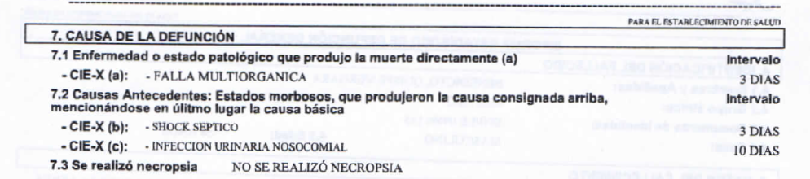

Dicha información ha sido complementada con los medios probatorios aportados por la reclamante, siendo que resulta necesario considerar el “Informe de Fallecimiento”, el que señala lo siguiente:

.......................................................................................................................

En buena cuenta, desde los documentos aportados, resulta un hecho probado que la muerte del señor ........... resulta ser originada por la falla multiorgánica ocasionada por la infección urinaria y shock séptico generados. Así pues, no existe material probatorio que contradiga tal situación.

Sétimo: Que, sin perjuicio de lo expuesto, resulta importante que se tome en cuenta lo dispuesto en la Directiva Administrativa N° 216-MINSA/OGTI-V.01, aprobada mediante Resolución Ministerial N° 280-216/MINSA, se aprecia el siguiente concepto:

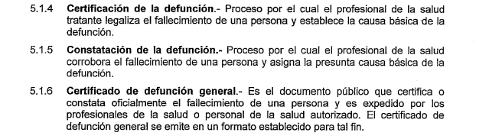

De lo señalado, resulta claro que el Certificado de Defunción resulta ser el documento oficial, mediante el que se constata el fallecimiento de una persona. Dicho certificado resulta del procedimiento de certificación que, como se advierte, implica establecer la causa básica de dicha defunción. Por ello, resulta claro que el Certificado de Defunción resulta ser el documento oficial por el que se debe establecer cuáles son las causas de un fallecimiento.

Octavo: Que, en conclusión, si bien resulta un hecho incontrovertido que el señor ........... es internado debido a su accidente, tampoco es un controvertido que su fallecimiento encuentra su origen en la causal consignada en el Certificado de Defunción General (y respaldada en el “Informe de Fallecimiento”). Por lo señalado, dado que el referido Certificado no menciona causal alguna relacionada con el accidente, lo afirmado por la aseguradora resulta correcto, puesto que lo requerido por la reclamante no se encuentra dentro de los alcances de la cobertura de la Póliza.

En consecuencia, el rechazo de cobertura informado por la compañía resulta legítimo.

Atendiendo a lo expresado, este colegiado concluye su apreciación razonada y conjunta al amparo de lo establecido en su Reglamento, por lo que

Resuelve:

Declarar INFUNDADA la reclamación interpuesta por doña .................................................................................. contra ....................................................................................., dejando a salvo el derecho del reclamante de acudir ante las instancias que estime pertinente.

Lima, 20 de marzo de 2023

La Secretaría Técnica certifica que la presente resolución cuenta con el voto de los vocales cuyos nombres figuran en el presente documento.

María Eugenia Valdez Fernández Baca – Presidente
Rolando Eyzaguirre Maccan – Vocal
Omar Alfaro Villanueva – Vocal
Gonzalo Abad del Busto - Vocal

